Информация к проекту решения по заявлению:
1.6. Кондакова Л. А., Кондаков А. Н.:
1. Земельный участок: кадастровый номер 54:35:052930:29;
местоположение: обл. Новосибирская, город Новосибирск, Кировский район, ул. Искры, 70
площадь 284 кв.м.; (планшет 2159)
Зонирование: (зона застройки жилыми домами смешанной этажности (Ж-1), подзоны застройки жилыми домами смешанной этажности различной плотности застройки (Ж-1.1))
Заявленные требования:
1.1. в части уменьшения минимального отступа от границ земельного участка, за пределами которого запрещено строительство зданий, строений, сооружений, с 3 м до 0 м со стороны земельного участка с кадастровым номером 54:35:052930:7, с 3 м до 1,2 м с юго-западной стороны;
1.2. в части уменьшения минимального процента застройки с 10 % до 4 %;
Обоснование согласно заявлению: в связи с тем, что размер земельного участка меньше установленного градостроительным регламентом минимального размера земельного участка, а также конфигурация является неблагоприятной для застройки

2. Земельный участок: кадастровый номер 54:35:052930:7;
местоположение: обл. Новосибирская, город Новосибирск, Кировский район, ул. Искры, 70
площадь 1000 кв.м.; (планшет 2159).
Зонирование: (зона застройки жилыми домами смешанной этажности (Ж-1), подзоны застройки жилыми домами смешанной этажности различной плотности застройки (Ж-1.1))
Заявленные требования:
в части уменьшения минимального отступа от границ земельного участка, за пределами которого запрещено строительство зданий, строений, сооружений, с 3 м до 0 м со стороны земельного участка с кадастровым номером 54:35:052930:29.
Обоснование согласно заявлению: в связи с тем, что изломанность линии конфигурации земельного участка является неблагоприятной для застройки, а также в связи с фактическим расположением объекта капитального строительства
Планируется: реконструкция индивидуального жилого дома

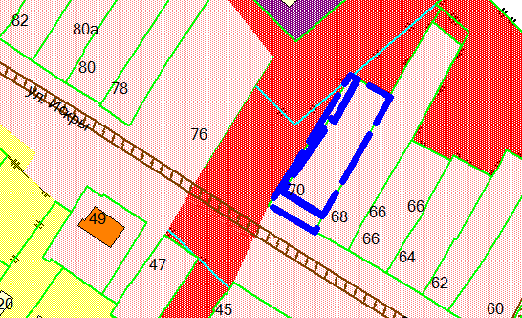
54:35:052930:29
54:35:052930:79

